ТЕХНОЛОГИЧЕСКАЯ КАРТА № 2/ОСП 2
краткосрочной образовательной практики
по направленности художественно-эстетическое развитие
для детей 6-7 лет
«Кленовый листок»

ФИО педагога - Полуэктова Анастасия Владимировна,
Должность - воспитатель МАДОУ детский сад № 34 ОСП 2
Дата разработки «18» октября 2020г.
Аннотация для родителей (основная идея доступная для понимания, четко и лаконично формулированная) | Оригами является посредником между художественным и научным постижением мира. Он служит средством развития различных психических процессов, в том числе и конструктивного мышления. Модульное оригами – это стиль оригами, в котором целая фигура (работа) собирается из отдельных частей – модулей. Существует много разновидностей модулей оригами как плоских, так и объёмных. Используя разноцветную бумагу и клей - познакомим с техникой изготовления осенних листьев для украшения интерьера, изготовление календаря природы.
Цель КОП | Познакомить с техникой изготовления осенних листьев, закреплять элементарные приемы сгибания бумаги.
Количество занятий КОП, их длительность | 1 занятие - 30 минут
Максимальное количество участников КОП | 5 человек
Перечень материалов и оборудования для проведения КОП | Осенний кленовый листок  Картинки клена и кленовых листьев  Образец «кленовый лист» из цветной бумаги  Заготовки цветных квадратов 6х6 см для листьев (желтого или красного цвета)  Клей-карандаш  Салфетка  Алгоритм с последовательностью действий изготовления кленового листка
Предполагаемые результаты (умения/навыки, созданный продукт) | Умение изготавливать листок по алгоритму  Создание осенних листьев для украшения интерьера
Список литературы, использованный при подготовке КОП | Оригами для старших дошкольников. Соколова С.В.: Методическое пособие для воспитателей ДОУ. – СПб.: «Детство-ПРЕСС», 2010.

Технический план занятия
Задачи | Деятельность педагога | Деятельность детей | Предполагаемый результат
Тема: «Кленовый листок»
- Рассмотреть кленовые листья разного размера и цвета.  - Познакомить с модульной техникой оригами и с готовым кленовым листочком. | - Рассматривание картинок или настоящих осенних кленовых листьев.  - Знакомство с модульным оригами, в котором целая поделка собирается из отдельных частей -модулей. | - Рассматривание кленовых листьев.  - Детальное рассматривание частей кленового листка. | Владение детьми первичными знаниями о модульной технике оригами, форме кленового листка.
Тема: «Кленовый листок»
- Учить создавать поделку «кленовый листок».  - Закреплять умения складывать бумагу в разных направлениях.  - Продолжать учить использовать алгоритмы при изготовлении кленового листка. | - Демонстрация необходимых материалов для изготовления кленового листка.  - Показ готового кленового листка, изготовленного педагогом.  - Разработать алгоритм изготовления поделки.  - Помощь детям при сгибании. | - Выбор заготовок цветных квадратов для создания кленового листка.  - Сгибание листка бумаги по алгоритму, предложенному педагогом.  - Самостоятельное конструирование поделки. | Умение складывать кленовый листок.

Приложение к технологической карте № 2
Дидактические материалы (алгоритмы, схемы):
(поэтапное фото изготовления или процесса)

В данной работе используется модуль «Трилистник»
1.Согните по диагонали и разогните. Загните края к середине. | 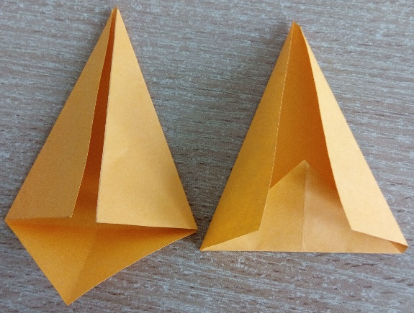  2.Загните уголок к верху и заправьте внутрь.
3.Загните боковые уголки к середине. | 4.Уголки заправить внутрь заготовки. Для этого разогните левый уголок, после чего разогните всю левую сторону заготовки.
5.Вправьте уголок внутрь, сложите левую сторону. | 6.То же проделайте с правой стороной.

7.Поверните заготовку на 180 градусов и загните края к низу.

8.Переверните заготовку на другую сторону. Сложите края к середине. При этом задний слой должен выйти на верх.

9. Склейте по три модуля в форме кленового листка.

